延吉市万里加油站（普通合伙）项目信息公开表
用人单位名称 | 延吉市万里加油站（普通合伙）
地址 | 吉林省延边朝鲜族自治州延吉市朝阳川镇延三公路北侧 | 联系人 | 芦艳芳
调查时间 | 2022/06/08-2022/06/08
项目组人员名单
现场调查 | 卢金鹏
现场采样/检测 | 盖麟、刘爽
实验室检测 | 邹杉杉
评价 | 卢金鹏
用人单位陪同人及现场调查证明 | 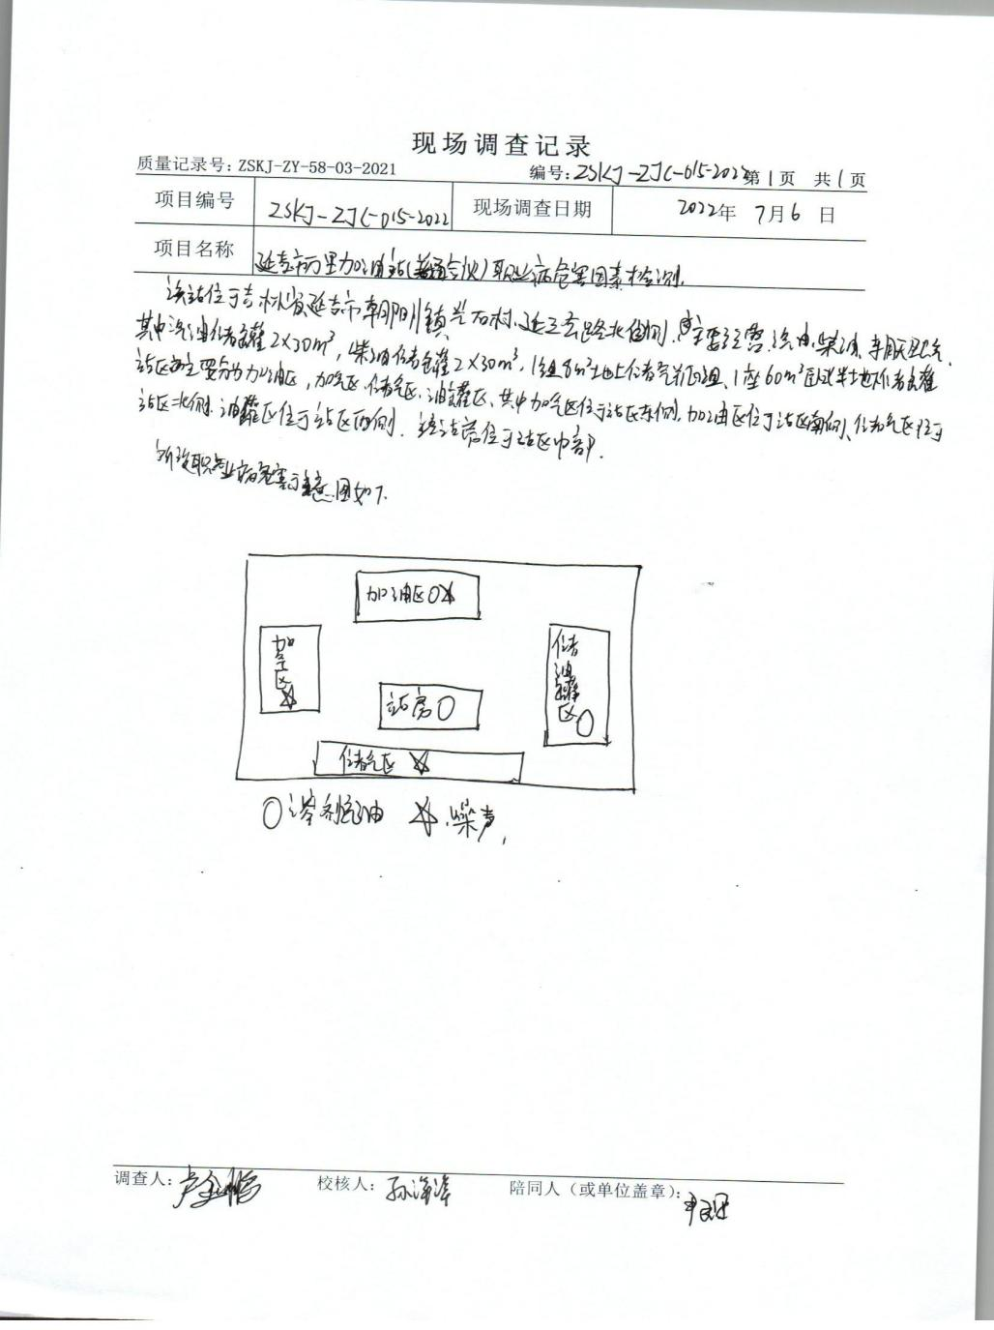
现场采样及现场检测图像影像 | 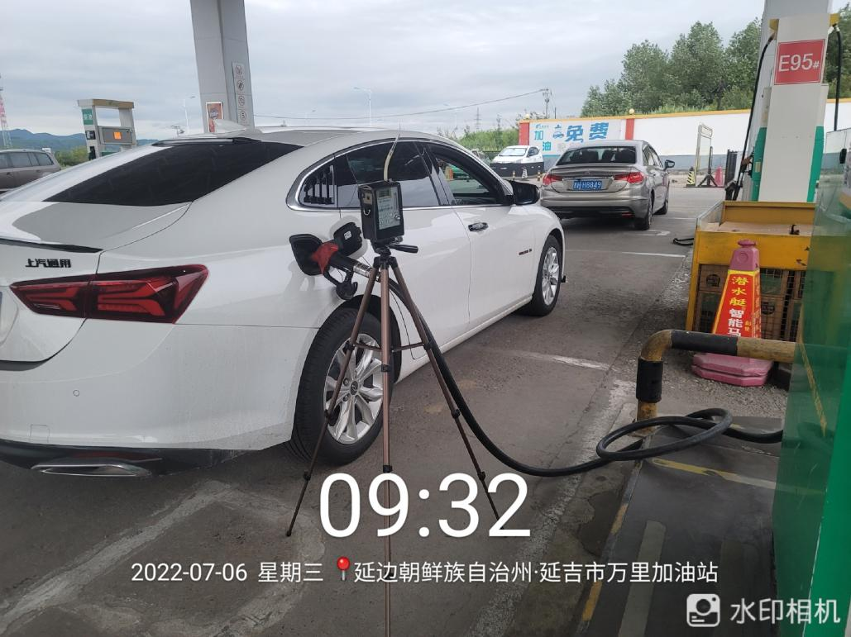
现场采样及现场检测图像影像 | 